两线助手-客户端
用户操作手册

文档版本 | V1.0.0
适用产品 | 两线助手-客户端
适用对象 | 运维人员、装维人员、业务支撑人员、故障分析人员
编制日期 | 2026 年 5 月 18 日

修订记录
版本 | 日期 | 修订说明 | 修订人
V1.0.0 | 2026-05-18 | 根据当前产品功能生成初版用户操作手册。

目录
修订记录 2
目录 3
1. 文档说明 7
1.1 编写目的 7
1.2 使用约定 7
2. 产品概述 7
2.1 主要功能 7
3. 使用前准备 8
3.1 运行环境 8
3.2 权限说明 8
4. 登录与场景选择 8
4.1 登录系统 8
4.2 选择使用场景 9
5. 首页总览 10
5.1 查看设备与网络信息 10
6. 速率检测 11
6.1 功能说明 11
6.2 开始检测 11
6.3 停止检测 12
6.4 结果解读 12
7. 时延检测 13
7.1 功能说明 13
7.2 开始检测 13
7.3 停止检测 13
7.4 结果解读 13
8. 资源监控 14
8.1 功能说明 14
8.2 开始监控 14
8.3 停止监控 15
9. 光网诊断 15
9.1 功能说明 15
9.2 开始诊断 15
9.3 结果解读 16
10. 路由追踪 17
10.1 功能说明 17
10.2 快速模式 17
10.3 精准模式 18
10.4 停止任务 18
11. 直播诊断 19
11.1 功能说明 19
11.2 使用前检查 19
11.3 配置监控目标 19
11.4 开始监控 19
11.5 停止监控 20
12. AI 智能诊断 20
12.1 功能说明 20
12.2 前置配置 20
12.3 实时诊断 21
12.4 历史诊断 21
12.5 诊断后追问 21
13. 报告管理 22
13.1 功能说明 22
13.2 查看报告 22
13.3 导出报告 22
13.4 删除记录 23
14. 系统设置 23
14.1 测速节点 23
14.2 时延站点 24
14.3 资源监控 24
14.4 数据入库策略 25
14.5 AI 诊断配置 25
14.6 路由追踪配置 25
14.7 直播预设进程名 26
14.8 数据管理 26
15. 常见问题与处理建议 27

1. 文档说明

1.1 编写目的
本文档用于指导用户完成两线助手-客户端的日常操作，包括网络测速、时延检测、资源监控、光网诊断、路由追踪、直播诊断、AI 智能诊断、报告导出和系统配置等工作。

1.2 使用约定
- “点击”表示使用鼠标左键选择界面按钮或菜单。
- “输入”表示在文本框内填写域名、IP 地址、端口或配置参数。
- 本文以当前代码中的界面文案为准；如后续界面文案调整，应同步更新本手册。

2. 产品概述
两线助手-客户端是一款桌面端网络诊断与管理工具，面向普通网络诊断和直播场景网络质量保障。系统提供从链路质量、终端资源、光网状态、路由路径、直播流量到 AI 综合分析的一体化诊断能力，并支持生成历史报告。

2.1 主要功能
模块 | 功能说明 | 典型使用场景
首页 | 展示本机设备信息、当前网络信息和各诊断入口。 | 进入系统后快速了解当前网络环境。
速率检测 | 检测下行、上行速率，并绘制实时曲线。 | 判断用户当前带宽是否满足业务要求。
时延检测 | 对配置站点执行 ICMP Ping 检测，统计平均时延、抖动、丢包。 | 定位访问慢、网络波动、丢包问题。
资源监控 | 监控 CPU、GPU、内存、磁盘、网络吞吐及进程 Top 列表。 | 判断网络问题是否受本机资源占用影响。
光网诊断 | 基于私网 IP 查询光口质态、链路、终端、套餐和流量信息。 | 排查光猫、PON 口、光衰、资源状态等问题。
路由追踪 | 支持快速逐跳追踪和精准多路径探测。 | 定位路径中断、超时节点、多路径质量异常。
直播诊断 | 抓取直播相关流量，分析码率、稳定性、重传/丢包、RTT 和抖动。 | 直播推流、互动直播、实时业务质量保障。
AI 智能诊断 | 基于实时/历史数据生成诊断计划，执行检测并输出报告。 | 需要综合多模块数据进行故障研判。
报告 | 查看、筛选、备注、删除和导出诊断报告。 | 故障闭环、归档、交付客户或内部复盘。
设置 | 配置测速节点、时延站点、资源采样、AI、路由、直播预设和数据管理。 | 首次部署、参数调优、清理历史数据。

3. 使用前准备

3.1 运行环境
- 建在 Windows 桌面环境运行正式客户端
- 需要具备可用网络连接。
- 直播诊断和路由精准模式依赖 Npcap 抓包驱动；未安装时系统会提示“一键安装”。
- AI 智能诊断需要在“设置”中填写可用的 API 地址和 API Key。

3.2 权限说明

4. 登录与场景选择

4.1 登录系统
- 启动两线助手-客户端。
- 在“工号”输入框中输入账号。
- 在“密码”输入框中输入密码。
- 如需保留用户信息，可勾选“记住用户”。
- 不勾选时用户信息保留1小时，勾选时用户信息保留7天。
- 点击“登录”。
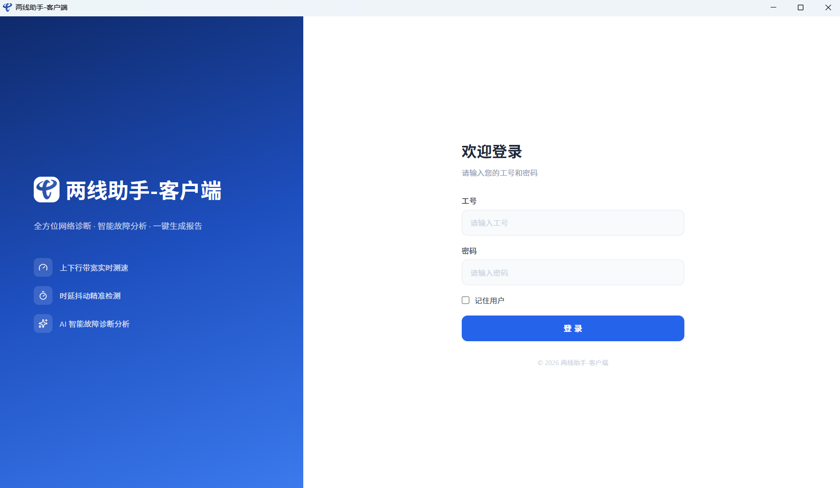图 4-1 登录页面

4.2 选择使用场景
- 登录成功后进入“选择使用场景”页面。
- 选择“普通场景”或“直播场景”。
- 点击对应卡片中的“进入普通场景”或“进入直播场景”。
场景 | 说明 | 模块差异
普通场景 | 适用于日常网络诊断、测速、数据分析等常规网络运维工作。 | 侧边栏不显示直播模块。
直播场景 | 适用于直播推流、实时互动等对网络质量要求较高的场景。 | 侧边栏显示直播模块，并使用直播站点配置。

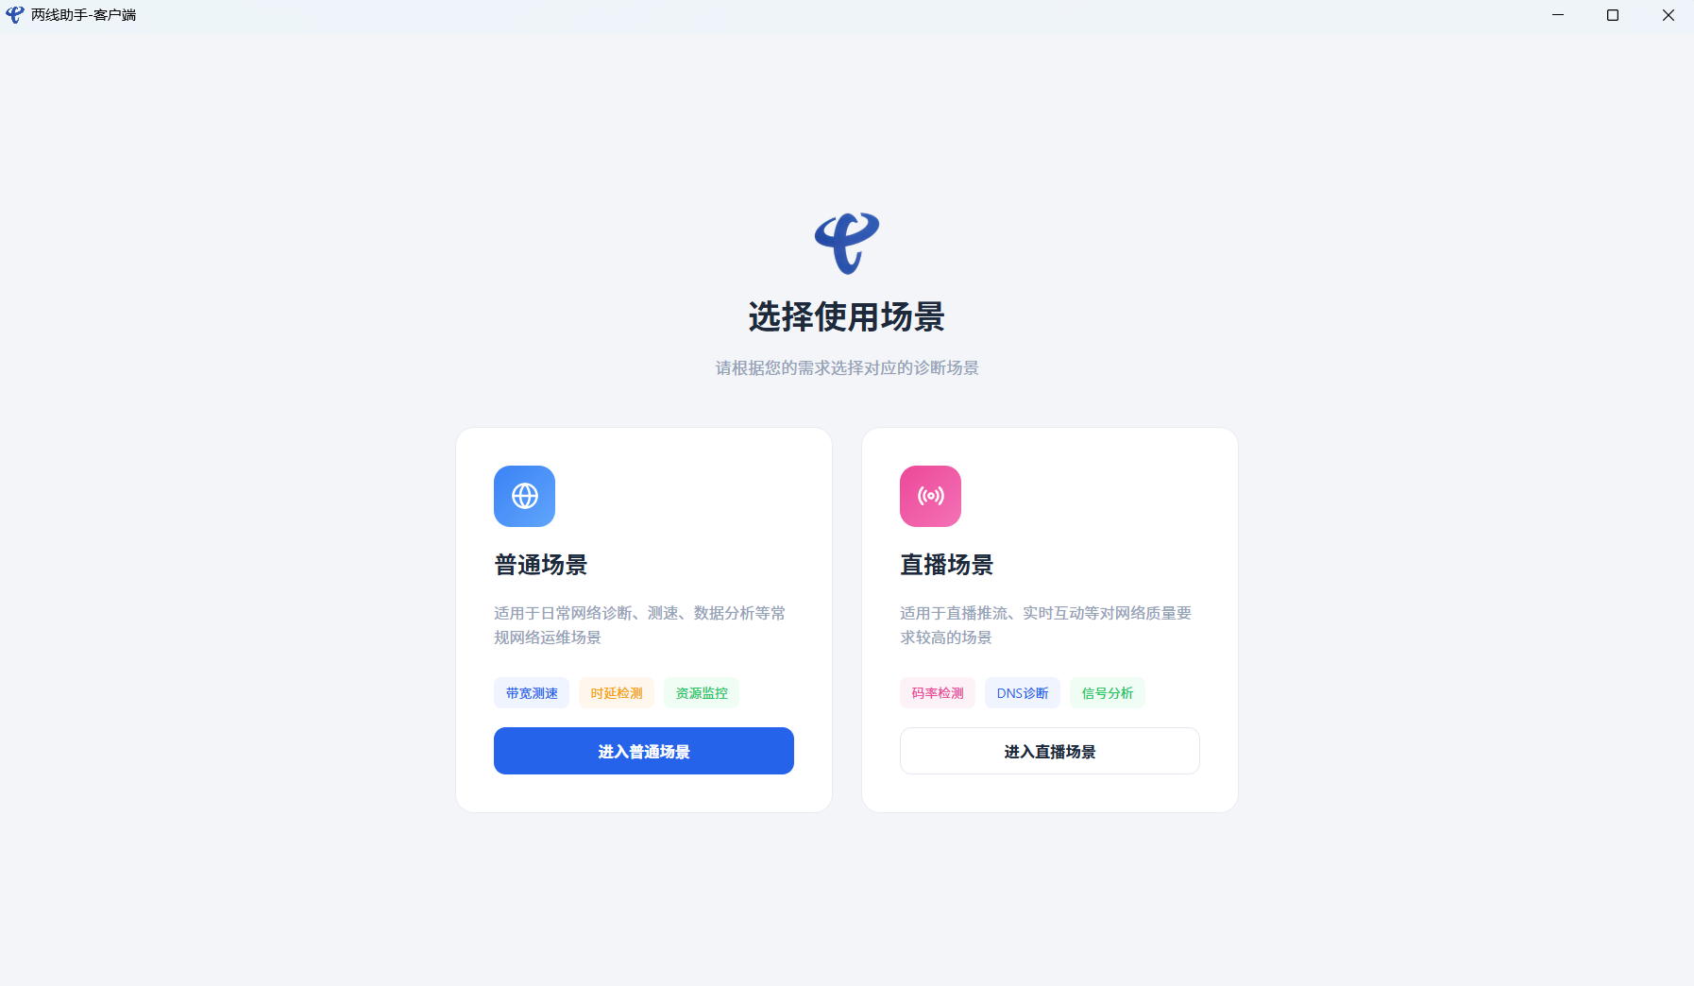图 4-2 场景选择页面

5. 首页总览
首页用于查看当前设备和网络基础信息，并通过功能卡片进入各诊断模块。

5.1 查看设备与网络信息
- 进入首页后，查看操作系统、处理器、内存、网络接口、IP 地址、DNS 服务器等信息。
- 系统会根据默认路由识别当前活跃网络接口，避免误选非当前上网网卡。
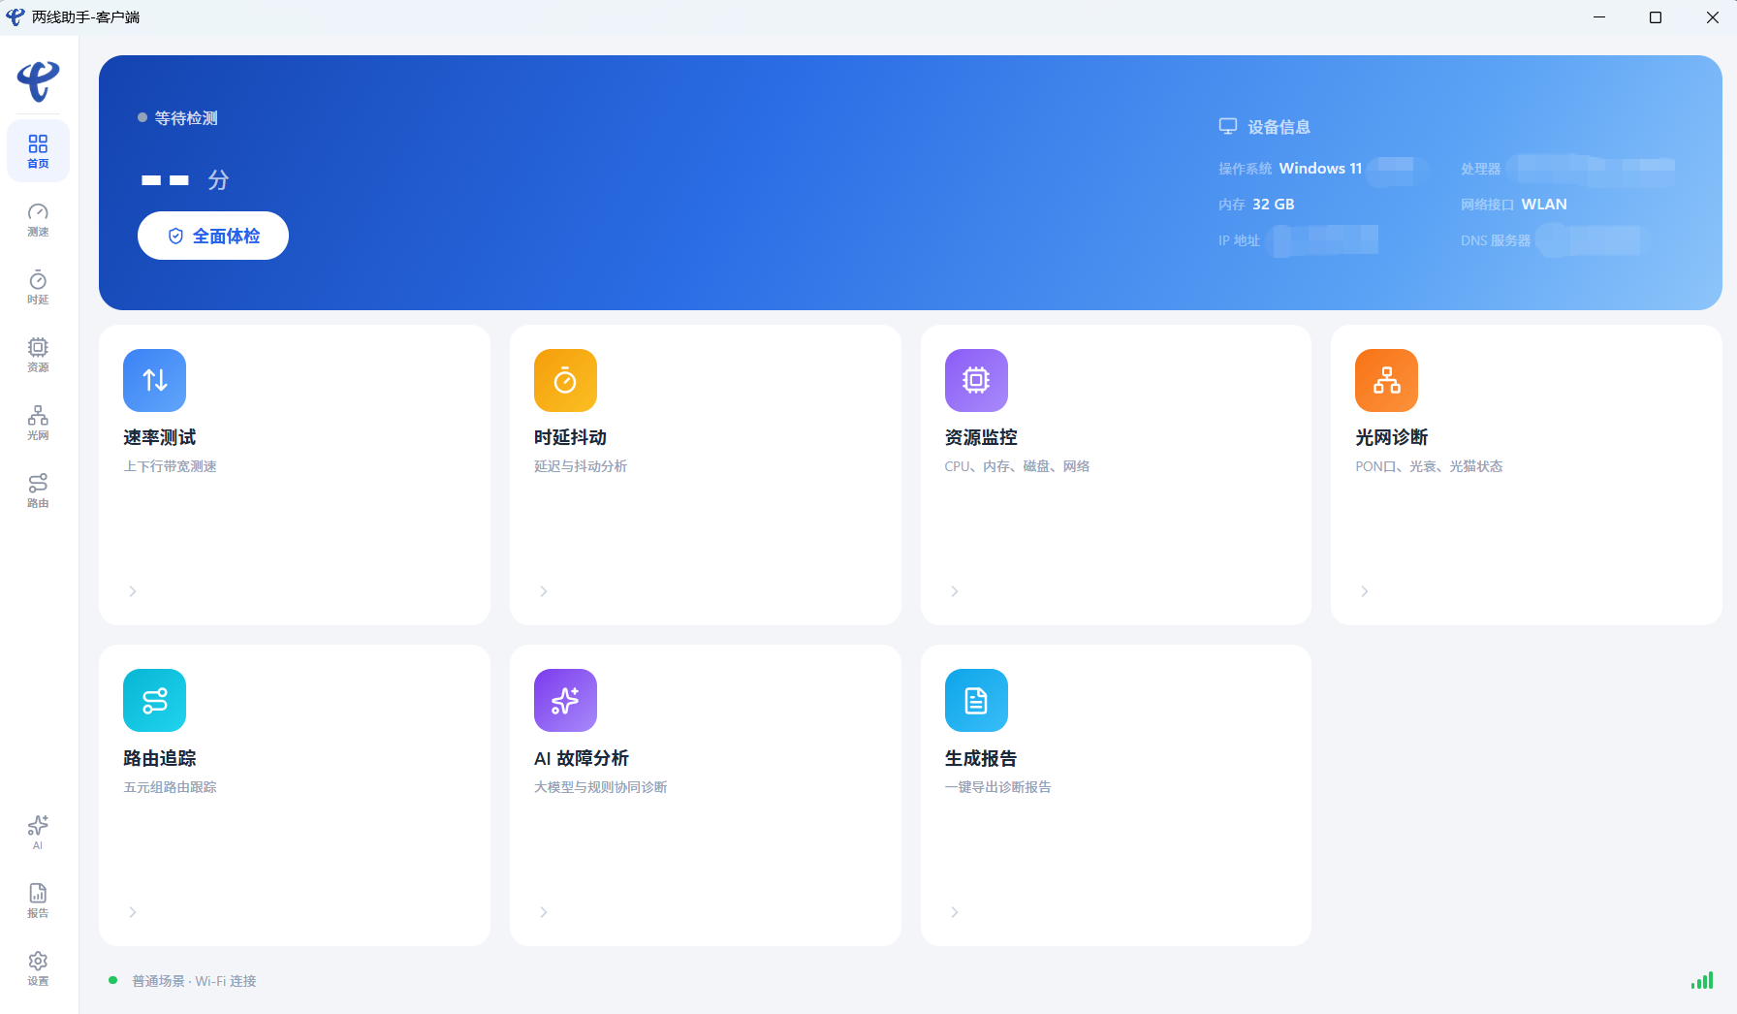图 5-1 首页总览

6. 速率检测

6.1 功能说明
速率检测用于测量当前网络下行和上行速率，并以曲线展示测速过程中的实时波动。检测完成后，系统会自动生成一条“测速”报告记录。

6.2 开始检测
- 在左侧导航栏点击“测速”。
- 确认页面显示“速率检测”。
- 根据需要勾选或取消“后台运行”。勾选后，离开页面时检测可继续运行。
- 点击“开始检测”。
- 观察顶部进度、下行速率卡片、上行速率卡片以及两条实时曲线。
- 检测完成后，结果保留在页面，并写入报告历史。

6.3 停止检测
- 检测过程中点击“停止”。
- 系统停止后端测速任务，并清空本次未完成数据。

6.4 结果解读
指标 | 含义 | 解读建议
下行速率 | 从测速节点下载数据的平均速率。 | 用于判断下载、观看视频、拉流等场景能力。
上行速率 | 向测速节点上传数据的平均速率。 | 用于判断推流、视频会议、文件上传能力。
曲线波动 | 检测过程中速率变化。 | 频繁大幅波动可能表示链路不稳定或本机资源抢占。

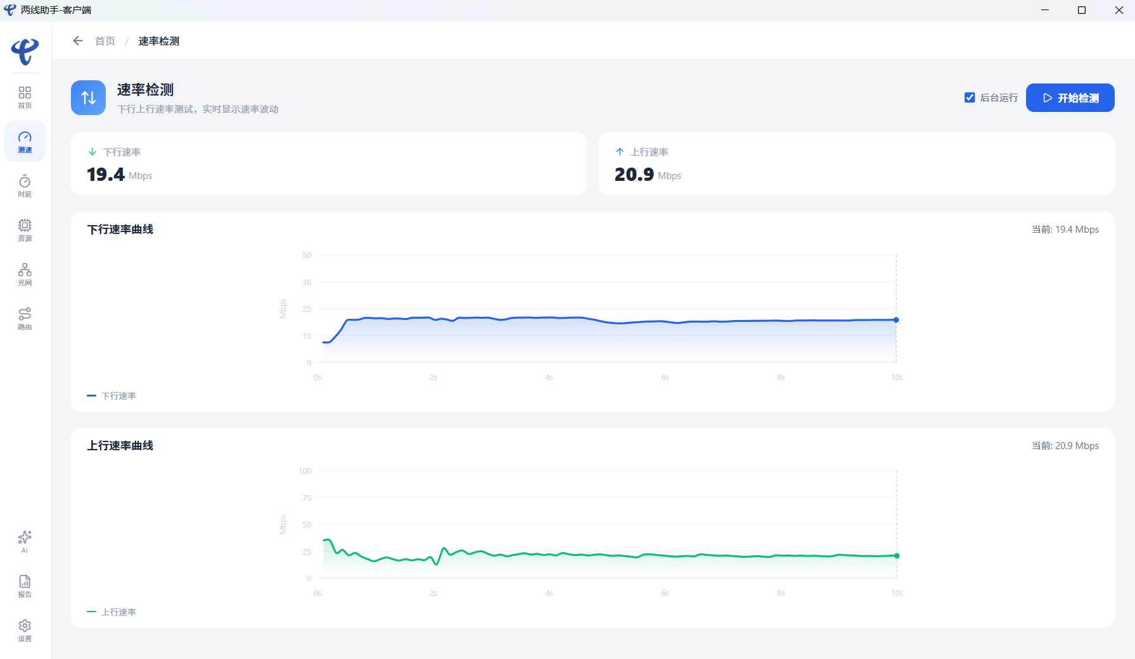图 6-1 速率检测页面

7. 时延检测

7.1 功能说明
时延检测使用 ICMP Ping 对当前场景下启用的站点逐个探测，实时统计平均时延、平均抖动、平均丢包和已完成站点数量。检测完成后，系统自动生成“时延”报告记录。

7.2 开始检测
- 在左侧导航栏点击“时延”。
- 确认需要检测的站点已在“设置 > 时延站点”中启用。
- 根据需要勾选“后台运行”。
- 点击“开始检测”。
- 查看各站点检测状态、RTT 曲线、平均时延、平均抖动和平均丢包。

7.3 停止检测
检测过程中点击“停止显示”，系统停止后端 Ping 任务并恢复到待检测状态。

7.4 结果解读
指标 | 含义 | 异常提示
平均时延 | 多次 Ping 往返时间的平均值。 | 数值持续偏高通常表示链路绕行、拥塞或目标响应慢。
平均抖动 | 相邻 RTT 波动程度。 | 抖动偏高会影响直播、语音、游戏等实时业务。
平均丢包 | 探测超时占比。 | 丢包偏高说明链路质量不稳定或 ICMP 被限制。

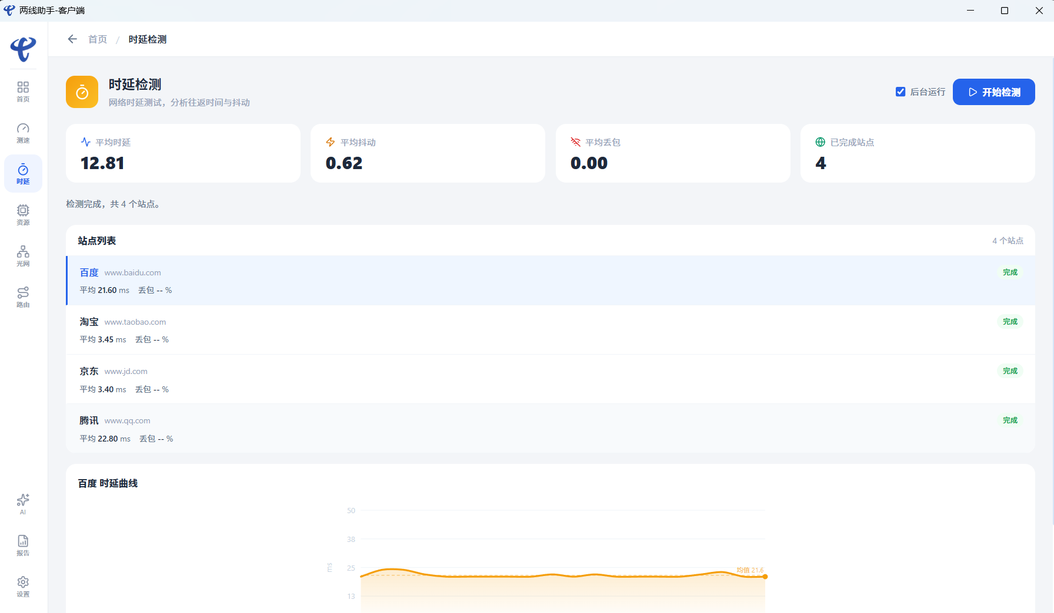图 7-1 时延检测页面

8. 资源监控

8.1 功能说明
资源监控用于实时观察本机 CPU、GPU、内存、磁盘活动和网络吞吐，并显示 CPU Top、内存 Top 进程列表。该模块可用于判断网络体验异常是否由本机资源占用导致。

8.2 开始监控
- 在左侧导航栏点击“资源”。
- 根据需要勾选“后台运行”。
- 点击“开始监控”。
- 点击 CPU、GPU、内存、磁盘、网络指标卡片，切换趋势图展示指标。
- 查看 CPU TOP 与内存 TOP 进程，识别高占用程序。

8.3 停止监控
点击“停止监控”，系统停止采样并结束当前资源监控任务。
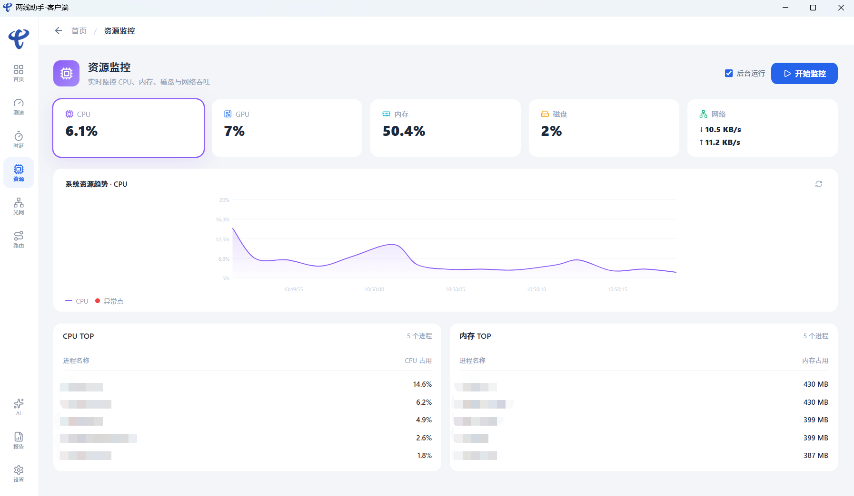图 8-1 资源监控页面

9. 光网诊断

9.1 功能说明
光网诊断根据私网 IP 拉取光口质态、账号套餐、终端设备、光口参数、网络拓扑、带宽利用率、流量在线和故障记录等信息。

9.2 开始诊断
- 在左侧导航栏点击“光网”。
- 进入页面后，系统会自动探测私网 IP 和端口。
- 如探测失败，可在页面手动填写私网 IP，端口可留空。
- 点击“开始诊断”。
- 等待系统返回诊断结果。

9.3 结果解读
区域 | 内容 | 关注点
状态评价 | 终端状态、接入资源、光衰状态、套餐匹配。 | 优先查看是否存在异常、预警或不达标。
光口参数 | ONU 收/发光功率、PON 口收/发光功率、上下行光衰。 | 光功率或光衰异常通常需要进一步排查光路。
账号与套餐 | 上网账号、业务号码、产品状态、上下行速率。 | 核对用户套餐和业务状态是否匹配。
网络拓扑 | OLT IP、PON 口、交换机 IP、端口、分光比。 | 用于定位接入资源和上联路径。
流量与在线 | 上下行流量、流速、AAA 在线状态。 | 用于判断是否在线、是否存在异常流量。

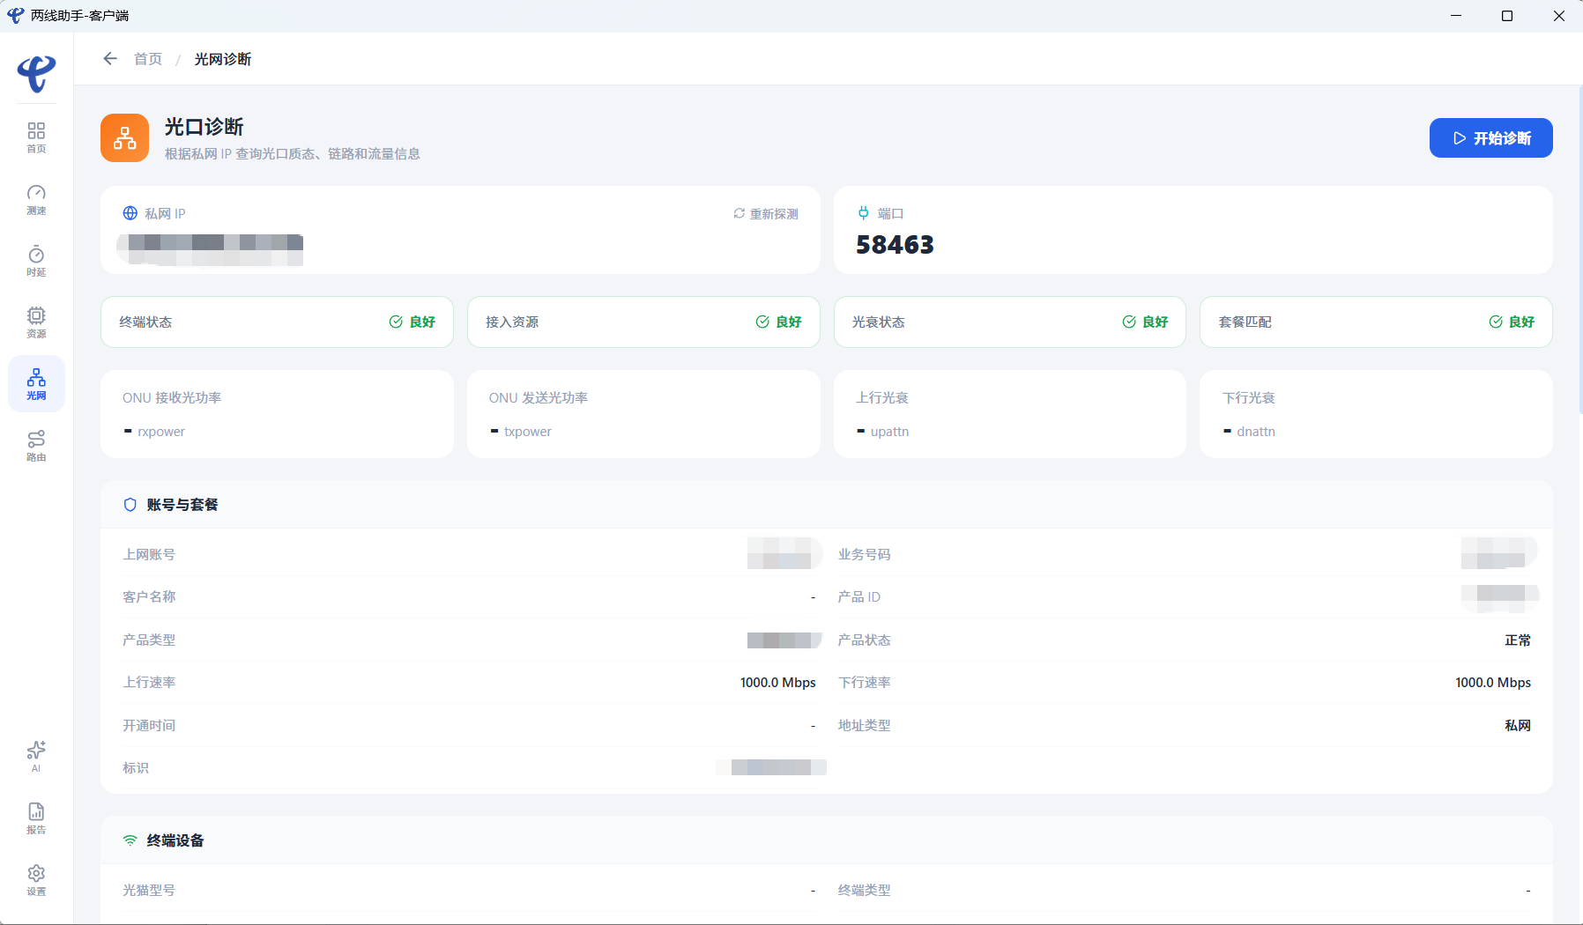图 9-1 光网诊断页面

10. 路由追踪

10.1 功能说明
路由追踪用于检测到目标地址的网络路径。系统提供“快速”和“精准”两种模式：快速模式调用系统路由追踪能力逐跳显示结果；精准模式通过多路径探测评估路径质量和异常节点。

10.2 快速模式
- 在左侧导航栏点击“路由”。
- 在模式切换中选择“快速”。
- 在“目标地址”中输入域名或 IP；留空时使用内置目标。
- 根据需要勾选“后台运行”。
- 点击“开始追踪”。
- 查看已探测跳数、平均时延、超时跳数、追踪结果和逐跳表格。
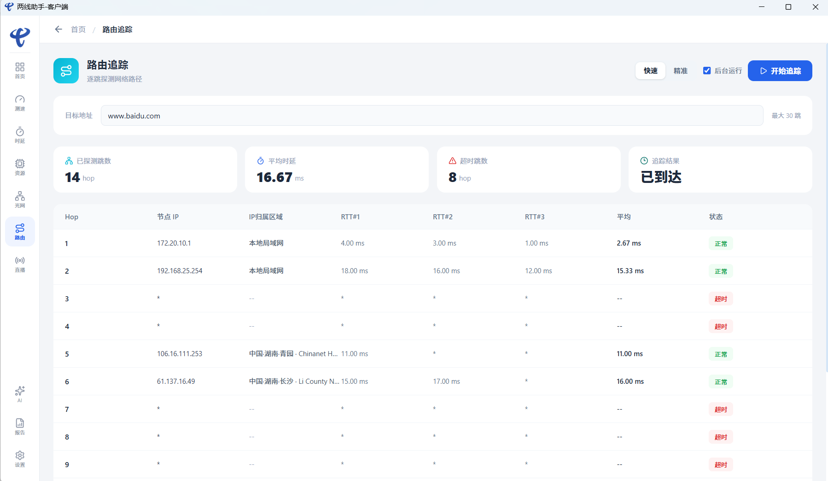图 10-1 路由追踪快速模式

10.3 精准模式
- 在模式切换中选择“精准”。
- 确认已安装 Npcap；如未安装，点击页面提示中的“一键安装”。
- 在“设置 > 路由追踪”中配置探测目标、端口、路径数量、每跳探测次数和告警阈值。
- 返回路由页面，点击“开始探测”。
- 查看拓扑探测结果、路径评价和异常节点。
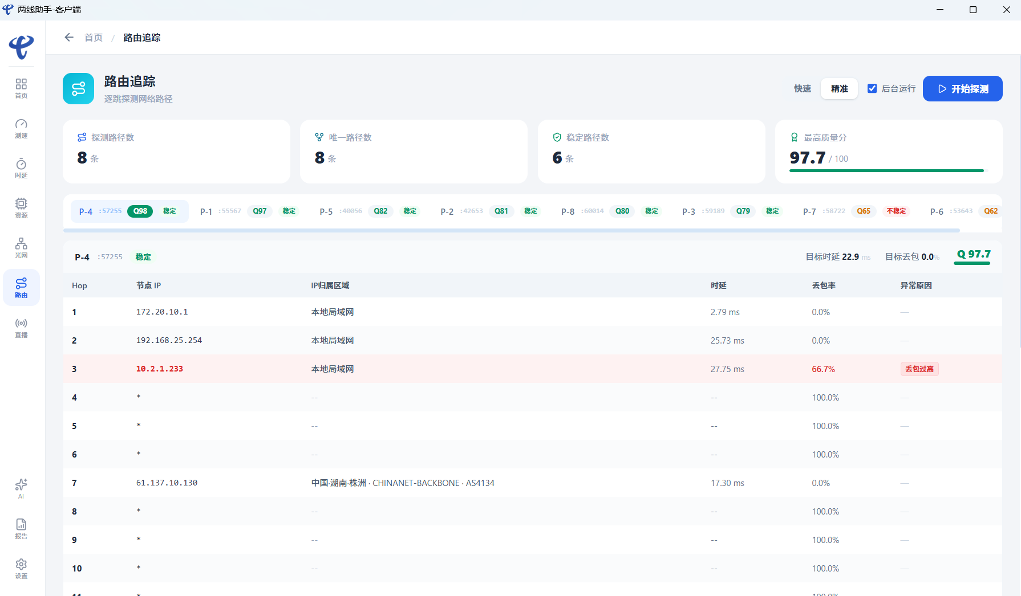图 10-2 路由追踪精准模式

10.4 停止任务
任务运行中点击“停止追踪”或“停止探测”，系统会停止对应后端任务并清空未完成数据。

11. 直播诊断

11.1 功能说明
直播诊断用于实时抓取直播相关网络流量，展示总码率、活跃流数、采集状态、历史点数，并按流展示协议、码率、下行速率、重传/丢包、稳定性、RTT、抖动、时长、包数和累计流量。

11.2 使用前检查
- 确认客户端处于“直播场景”。
- 确认已安装 Npcap；未安装时点击“一键安装”。
- 确认至少启用一个平台预设，或启用“自定义域名/IP”并添加目标。
- 确认抓包网卡选择为“自动”或正确的当前上网网卡。

11.3 配置监控目标
- 在“监控目标”区域勾选一个或多个平台预设。
- 如需监控指定域名或 IP，勾选“自定义域名/IP”。
- 在输入框中填写域名或 IP，点击“添加”。
- 如需移除自定义目标，点击目标标签上的删除按钮。

11.4 开始监控
- 选择刷新间隔，默认为 2 秒。
- 根据需要勾选“后台运行”。
- 点击“开始监控”。
- 查看总码率、活跃流数、采集状态和趋势图。
- 在“实时走势”中切换码率、稳定性、RTT、抖动等指标。
- 在“流详情”表格中查看每条流的详细质量指标。
- 需要查看低流量连接时，勾选“显示所有流量”。

11.5 停止监控
点击“停止监控”，系统停止抓包并将采集状态更新为“已停止”。
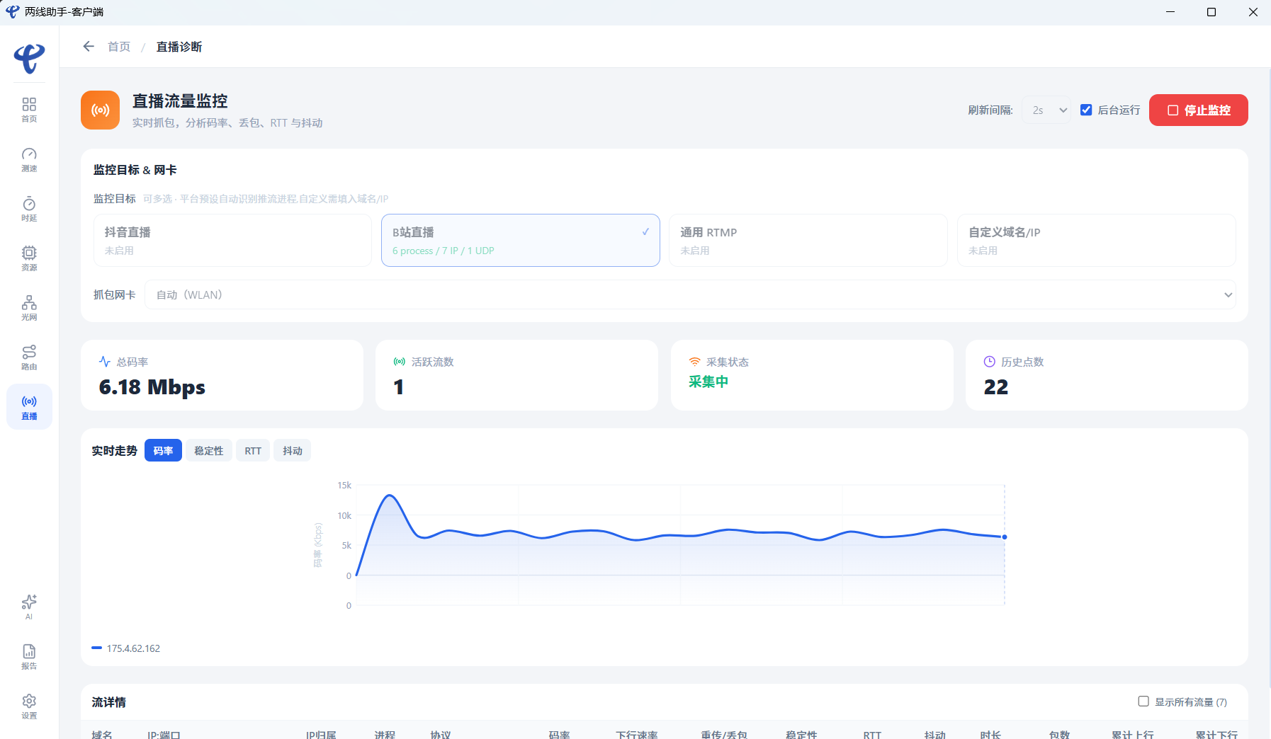图 11-1 直播诊断页面

12. AI 智能诊断

12.1 功能说明
AI 智能诊断基于实时或历史数据自动汇总环境信息、生成诊断计划、执行检测任务，并输出诊断报告。诊断完成后支持打开聊天面板继续追问。

12.2 前置配置
- 进入“设置 > AI 诊断配置”。
- 填写 API 地址、API Key 和模型名称。
- 根据需要调整温度、最大 Token、工具调用轮次上限和聊天上下文消息数。
- 点击“测试连接”。显示“连接成功”后点击“保存”。

12.3 实时诊断
- 在左侧导航栏点击“AI”。
- 选择“实时诊断”。
- 点击“开始诊断”。
- 等待系统完成数据汇总并生成诊断计划。
- 审核诊断计划，确认后执行。
- 查看“执行诊断”和“AI 分析”进度。
- 诊断完成后查看报告。

12.4 历史诊断
- 选择“历史诊断”。
- 选择需要分析的时间范围。
- 点击“开始诊断”。
- 后续流程与实时诊断一致。

12.5 诊断后追问
诊断完成后，右下角聊天按钮变为可用。点击聊天按钮，输入问题后发送，可围绕本次诊断报告继续询问。
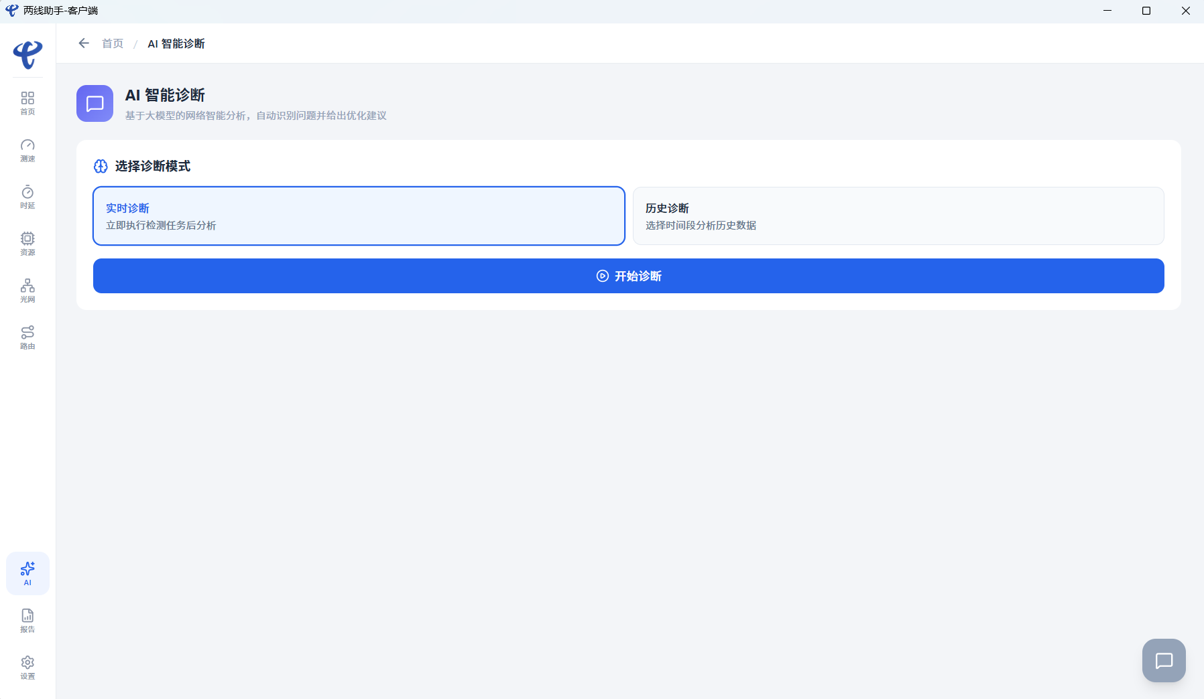图 12-1 AI 智能诊断页面

13. 报告管理

13.1 功能说明
报告页面用于管理测速、时延、路由、精准探测、AI 等模块生成的历史报告。用户可以按场景、时间范围和关键词筛选报告，添加备注，导出 PDF 或删除记录。

13.2 查看报告
- 在左侧导航栏点击“报告”。
- 选择场景筛选条件：全部场景、普通场景或直播场景。
- 选择时间范围：全部时间、最近 7 天或最近 30 天。
- 在搜索框中输入关键词，可按名称、类型、摘要、备注等内容检索。

13.3 导出报告
- 如需导出当前筛选结果，点击“导出全部”类按钮，选择保存位置。
- 如需导出单条报告，点击对应报告的导出按钮，选择保存位置。
- 系统生成 PDF 文件并提示保存路径。

13.4 删除记录
点击单条报告的删除按钮可删除该记录；如需清空模块历史，建议到“设置 > 数据管理”按模块清理。
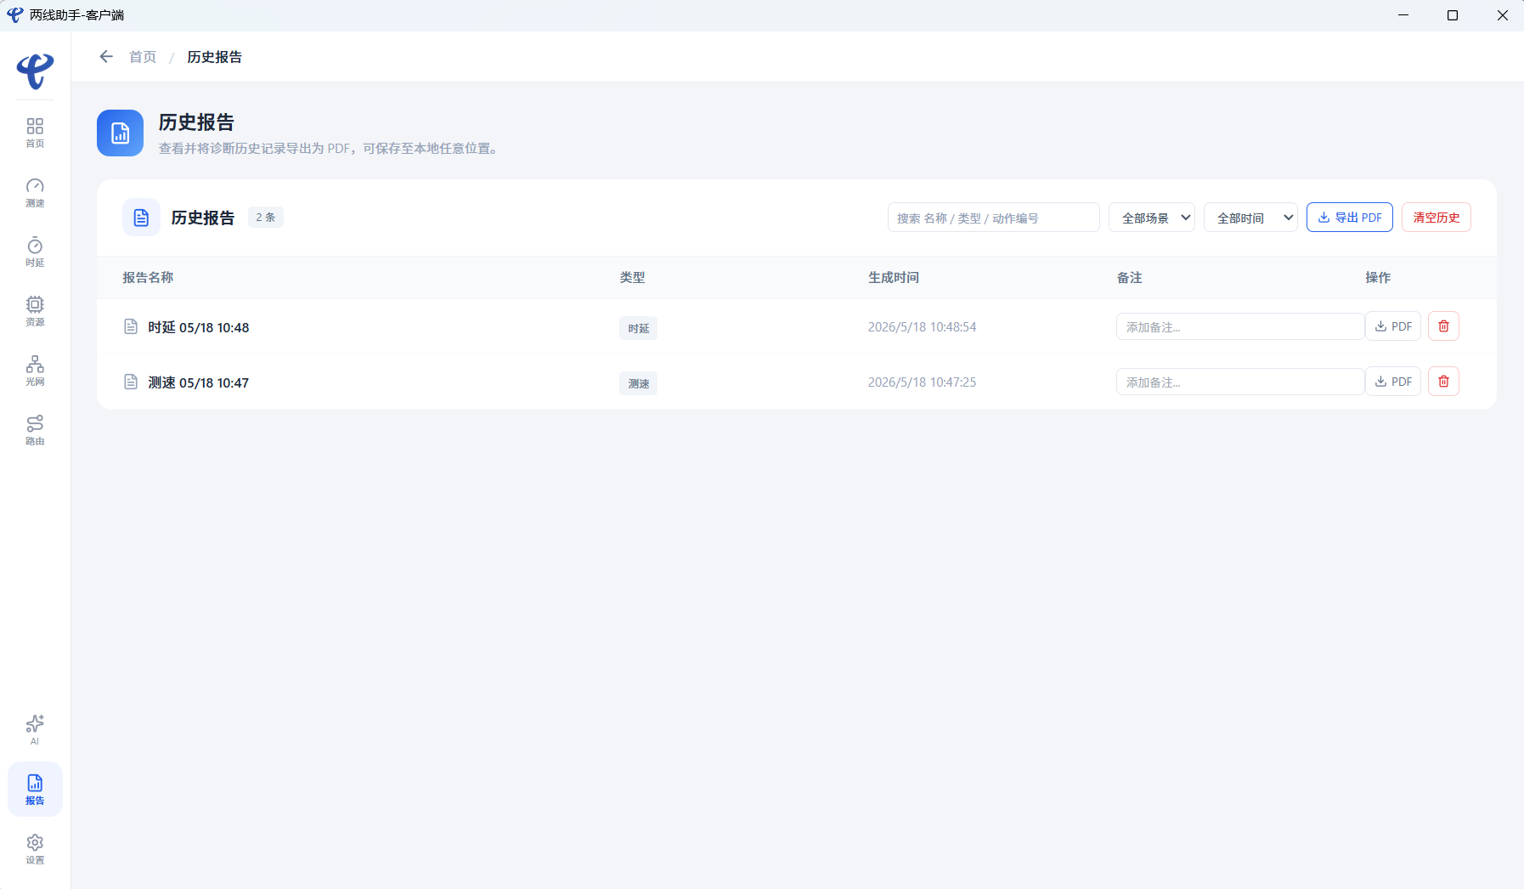图 13-1 报告管理页面

14. 系统设置

14.1 测速节点
- 进入“设置”。
- 在“测速节点”中填写下载地址和上传地址；留空时使用内置地址。
- 点击“保存”。
- 如需恢复默认，点击“恢复默认”后再点击“保存”。
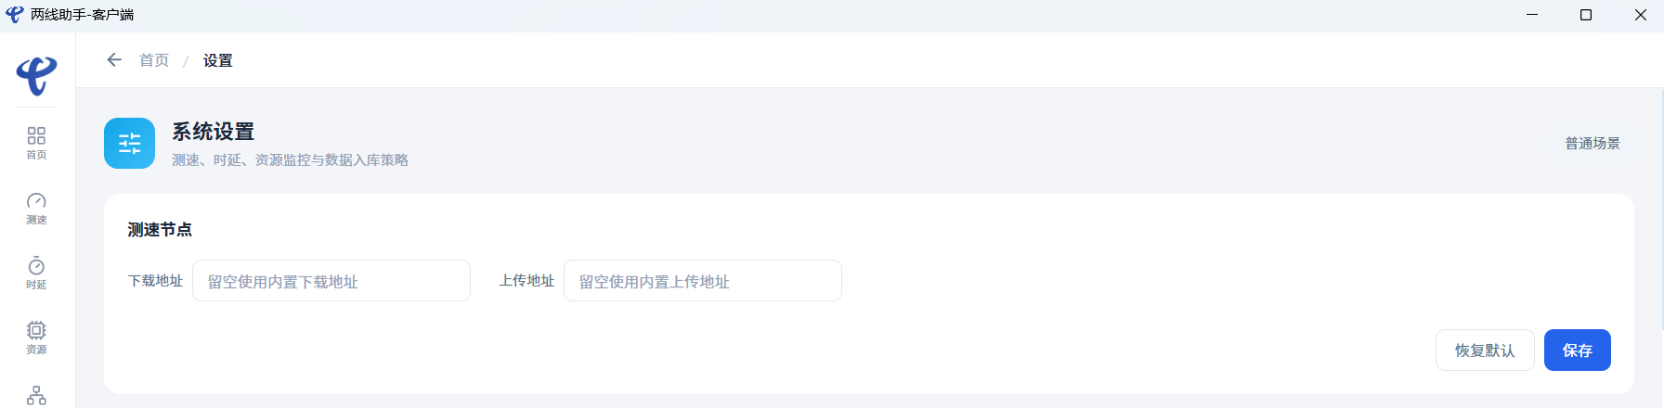图 14-1 系统设置-测速节点

14.2 时延站点
- 在“时延站点”区域查看当前场景站点列表。
- 勾选或取消站点启用状态。
- 可编辑名称、域名和分类。
- 在新增行填写名称、域名、分类后点击加号添加站点。
- 设置请求次数和超时时间。
- 点击“保存”。
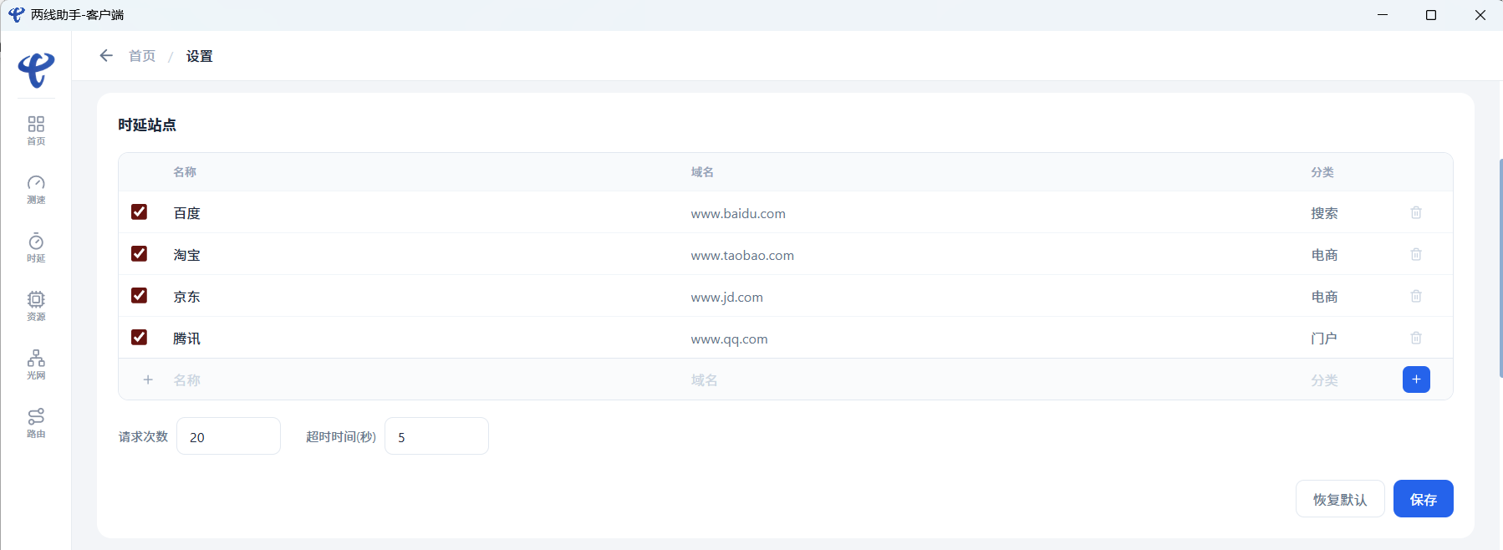
图 14-2 系统设置-时延站点

14.3 资源监控
可配置 CPU Top 数量、内存 Top 数量和刷新间隔。修改后点击“保存”，下次开始资源监控时生效。
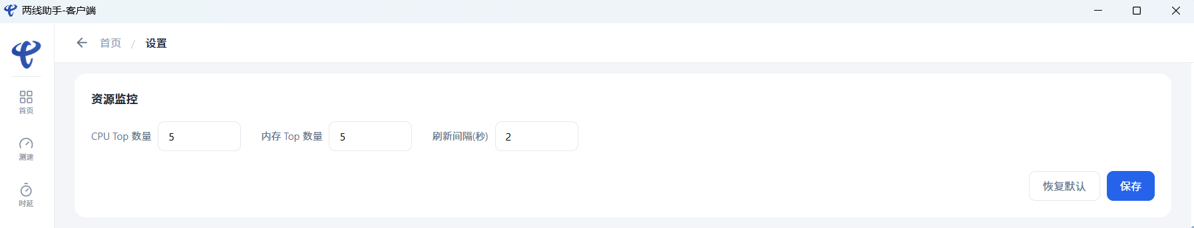图 14-3 系统设置-资源监控

14.4 数据入库策略
可分别配置直播、资源、时延、测速、路由追踪的数据写入间隔。数值越小，历史数据越密集；数值越大，存储压力越小。
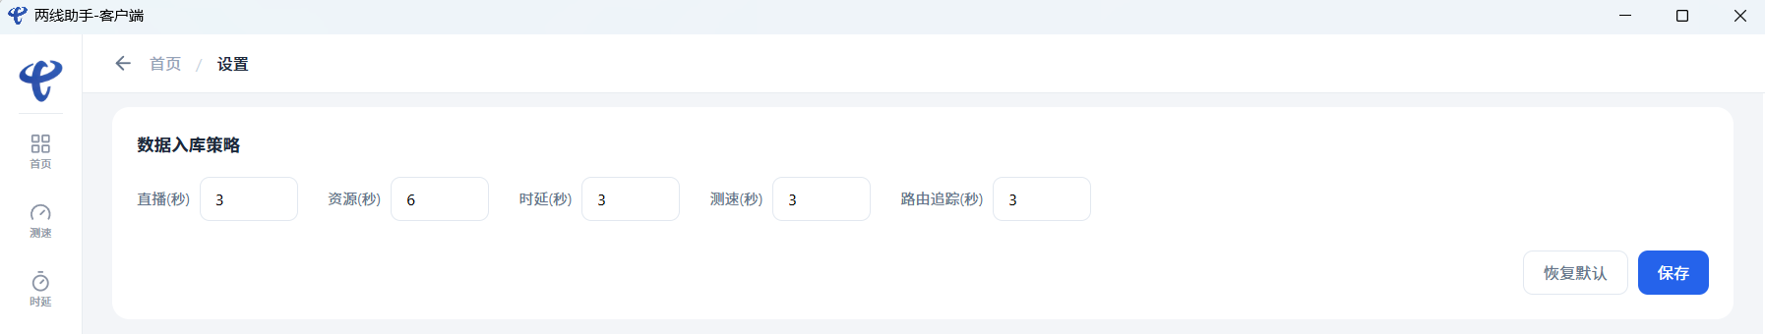图 14-4 系统设置-数据入库策略

14.5 AI 诊断配置
配置 API 地址、API Key、模型、温度、最大 Token、工具调用轮次上限和聊天上下文消息数。建议保存前点击“测试连接”。
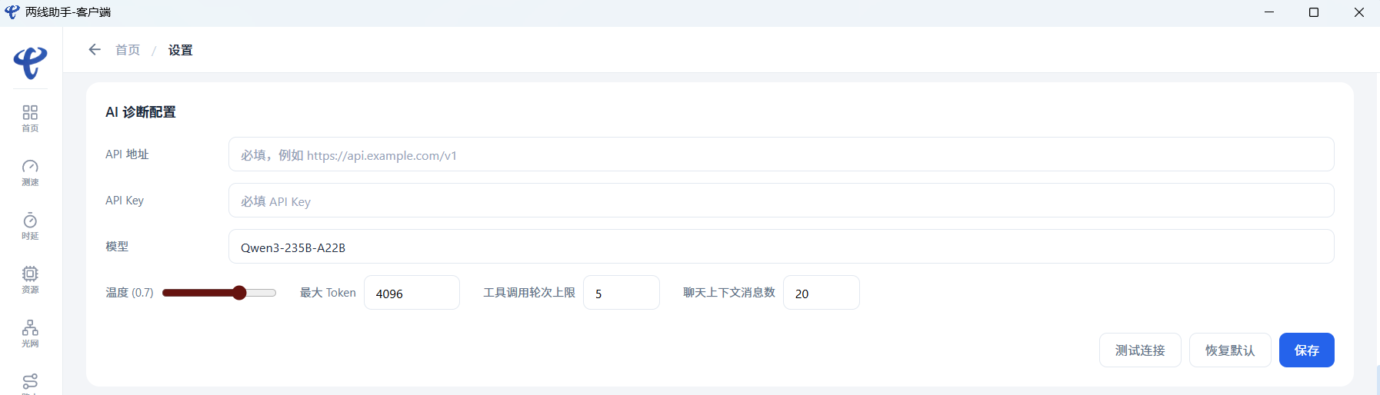
图 14-5 系统设置-AI诊断配置

14.6 路由追踪配置
- 快速模式：最大跳数、超时毫秒。
- 精准模式：探测目标、目标端口、路径数量、每跳探测次数、丢包告警阈值、时延告警阈值、时延归一化基准、丢包/时延权重。
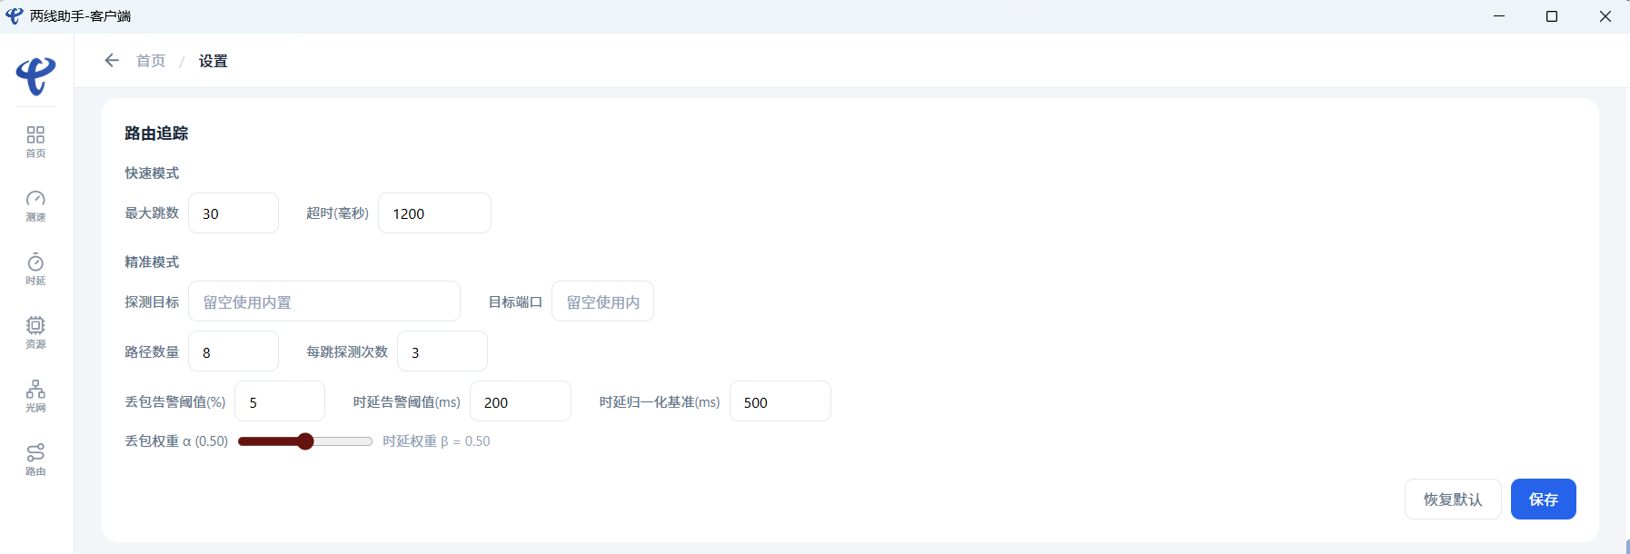图 14-6 系统设置-路由追踪配置

14.7 直播预设进程名
如内置进程名无法匹配直播平台客户端，可在对应平台预设下追加自定义可执行名。保存后，直播诊断模块可使用追加名称识别进程。
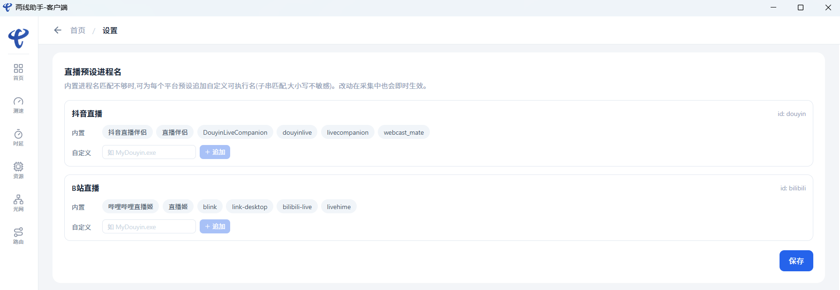图 14-7 系统设置-直播预设配置

14.8 数据管理
可按模块清空测速、时延检测、资源监控、路由追踪、直播诊断、AI 诊断历史数据与缓存，也可清空所有模块数据。该操作不可恢复。

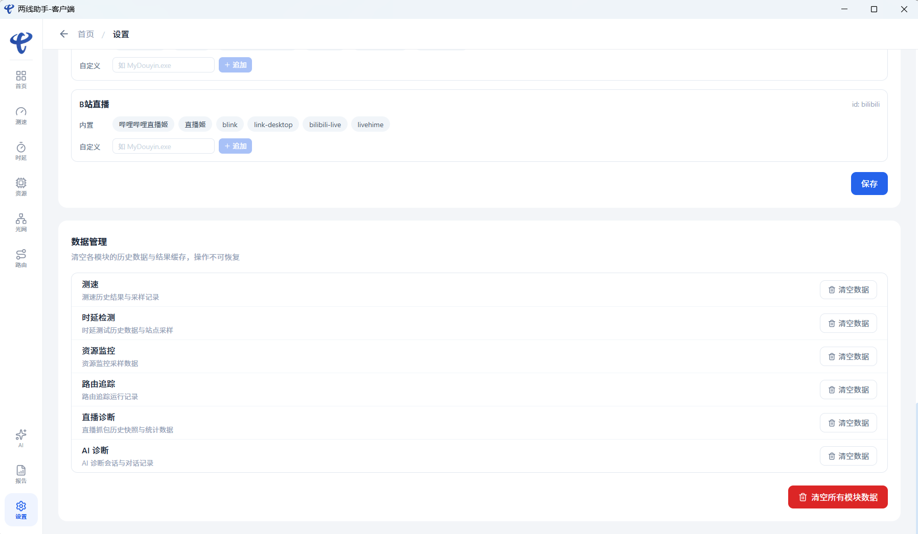图 14-1 系统设置-数据管理

15. 常见问题与处理建议
问题 | 可能原因 | 处理建议
无法登录 | 工号或密码错误；登录会话过期。 | 确认账号密码，重新登录。
测速结果为 0 或明显偏低 | 测速节点不可达；上行地址不支持上传；本机网络或资源受限。 | 检查“设置 > 测速节点”；切换网络环境；查看资源监控。
时延站点全部超时 | ICMP 被网络或防火墙限制；站点不可达。 | 更换站点；结合测速和路由追踪判断实际业务可达性。
资源监控无数据 | 系统权限不足或采样接口异常。 | 重启客户端；确认系统安全策略允许读取资源信息。
光网诊断无法开始 | 私网 IP 自动探测失败；后端接口不可用。 | 手动填写私网 IP；检查接口服务和网络连通性。
路由精准模式不可用 | 未安装 Npcap。 | 点击页面“一键安装”，安装后重新检测。
直播诊断无法开始 | 未安装 Npcap；未选择目标；未检测到可用网卡。 | 安装 Npcap；启用平台预设或添加自定义目标；检查抓包网卡。
AI 诊断提示未配置 | API 地址或 API Key 未填写。 | 进入“设置 > AI 诊断配置”，填写并测试连接。
报告列表为空 | 尚未完成会生成报告的诊断；历史数据被清空。 | 完成测速、时延、路由或 AI 诊断后再查看报告。

